Отчёт
о проведенном лектории «Ведомости», проведенном в рамках
Дня российской печати в библиотеке для обучающихся
ГБОУ КШИ «Туапсинский морской кадетский корпус»

Дата проведения: 14. 01. 2021 г.
Цели мероприятия:
1. Познакомить с историей возникновения первых газет и журналов.
2. Расширить кругозор, коррекция познавательных процессов.
3. Воспитание любви к чтению.

Задачи:
- формирование духовно-нравственных ценностей, познавательного интереса к истории своего Отечества, к истории родного языка;
- развитие культуры устного слова; воспитание внимательного и бережного отношения к слову;
- формирование интереса к чтению.
Форма и место проведения:
Лекторий. Библиотека ГБОУ КШИ «Туапсинский морской кадетский корпус»

Приглашенные: Учащиеся 11 «Б», 9 «А» классов

Присутствовали:
15 чел.

Отсутствующие: нет

Ход мероприятия:
14 января 2021 года в библиотеке ГБОУ КШИ «Туапсинский морской кадетский корпус» был проведен лекторий «Ведомости», посвященный Дню российской печати, присутствующим было рассказано о первой российской газете, возникновении праздника, а также о профессиях. Обучающимся был представлен стол с периодической печатью. Кадеты познакомились с газетами и журналами, заинтересовались статьями.

Фото

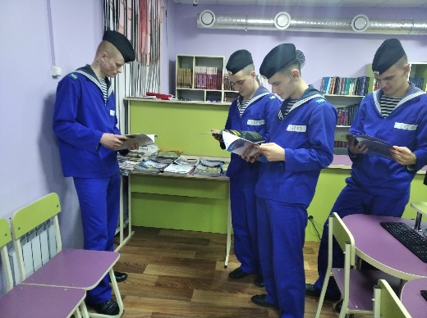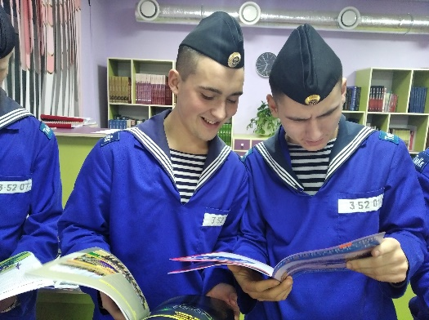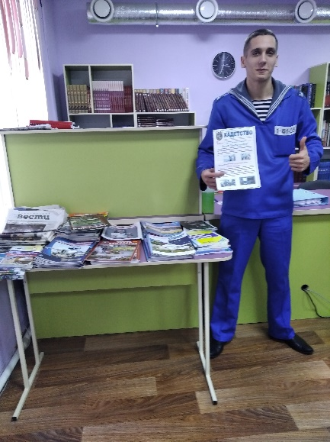

Итог (анализ) мероприятия:

Проведение лектория способствует эстетическому воспитанию, формированию духовно-нравственных качеств обучающихся.
Современная аудитория включена во всю систему общественных отношений. Поэтому СМИ для реализации целей своей деятельности необходимо учитывать потребности, интересы, мотивы, установки и соответствующие им характеристики обучающихся, включающие и ряд специфических, формируемых при прямом участии средств массовой информации. При таком подходе аудитории обучающихся отводится деятельная, целевая роль, являющаяся результатом коммуникативного процесса.
Цели мероприятия достигнуты, задачи выполнены. Продолжительность мероприятия использовалась эффективно, запланированный объём мероприятия выполнен. Интенсивность занятия была оптимальной с учётом физических и психологических особенностей обучающихся.

Провел: педагог-библиотекарь / Бровка Д.В./

